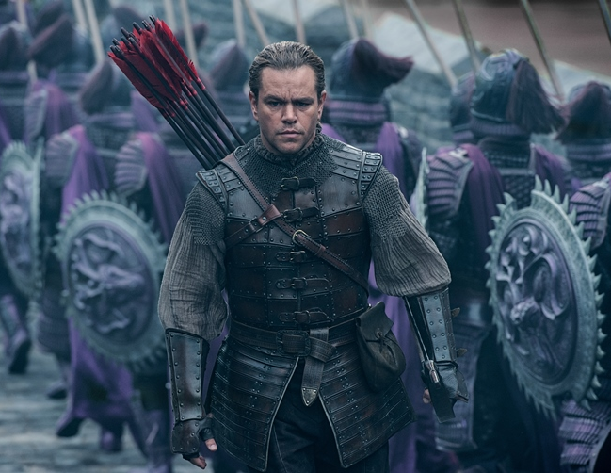
Veľký čínsky múr
(The Great Wall)
Premiéra: 5. 1. 2017

UIP - Universal, USA, Čína, 2016
Réžia: Čang Yimou
Scenár: Max Brook, Edward Zwick
Hudba: Ramin Djawadi
Kamera: Stuart Dryburgh
Hrajú: Matt Damon, Pedro Pascal, Willem Dafoe, Tian Jing

Jeho tvorcovia museli mať dobrý dôvod na to, aby z nej urobili najväčšiu stavbu sveta. Veľký čínsky múr je opradený mnohými mýtmi. Jedného z nich sa chopil legendárny režisér Čang Yimou, ktorý s pomocou Matta Damona natočil veľkolepé dobrodružné fantasy, v ktorom nepôjde o nič menšie, než o záchranu ľudskej civilizácie.
Hollywoodska superstar hrá vo Veľkom čínskom múre súbojmi zoceleného žoldniera Williama Garina, ktorý prišiel na Ďaleký východ získať tajomstvo strelného prachu. Mimoriadne nebezpečná misia v exotickom prostredí nemohla dopadnúť dobre, a ani tak výnimočný lukostrelec, akým je Garin, sa nedokázal ubrániť obrovskej presile bojovníkov tajného zoskupenia. Ich prvotnou úlohou je ochrana masívneho a zdanlivo nekonečného múru, pri pohľade na ktorý by Garinovi a jeho priateľovi Pero Tovarovi (Pedro Pascal) spadla sánka, keby im nehrozila poprava. K nej však nedôjde, na múr zaútočí armáda monštier a pomoc skvelých vojakov sa ich väzniteľom hodí. Ťažko ale povedať, či si zoči-voči valiacim sa nemilosrdným monštrám nemali radšej vybrať popravu.
Veľký čínsky múr je historicky najväčší film, ktorý sa natáčal na území najľudnatejšej krajiny na svete. Jeho producenti aj preto nechceli nič ponechať náhode a dali dokopy výnimočnú zostavu, v ktorej figuruje hneď 25 držiteľov Oscarov. Veľkoleposť filmu tiež zaručuje jeho režisér Čang Yimou, ktorý okrem fantastických filmov Hrdina a Klan lietajúcich dýk režíroval aj slávnostné otvorenie olympijských hier v Pekingu. Podľa neho však najväčšia výzva ležala na samom začiatku, teda v scenári. „Písali ho Američania a ja som do neho dodával čínsky uhol pohľadu. Museli sme ho vybalancovať tak, aby sa páčil ako Európanom a Američanom, tak aj Číňanom. To bola jednoznačne najnáročnejšia práca,“ hovorí legenda svetového filmu.

Prístupnosť: nevhodné pre deti do 12 rokov
Žáner: dobrodružný/fantasy
Verzia: anglicky so slovenskými titulky (2D ), český dabing (2D aj 3D)
Stopáž: 104 min
Formát: 5.1, 7.1 a Atmos (2D titulková verzia)
Monopol do: 5. 1. 2020

